



课 程 设 计 报 告

姓 名
学 号

课程名称 软件综合实践 ___
设计题目 基于Godot和AI Agent的实时对战策略游戏
课程教师 王文鑫
设计起止日期 2021.7.5-2021.7.23

评 分

大数据与软件学院
目 录
1 绪论 2
2 需求分析 2
3 数据库设计 4
4 系统设计 4
5 编码实现 7
6 程序调试情况 11
7 系统总结 19
8 课程设计总结 20
9 参考文献 20

绪论
基于Godot引擎开发的这款即时策略游戏，灵感来源于经典网页游戏《generals.io》。
项目在保留核心回合制占领玩法的基础上进行了多项创新：采用六边形网格地图替代传统四边形地图以提升策略深度；引入“General层级”机制，通过将军（General）作为代理单位抽象化玩家操作，支持多将军协同控制；大幅扩展地图规模并优化画面表现。
游戏规则围绕同步回合制、将军占领主城、视野受限（仅可见相邻格）、兵力动态增减（不同地形每回合自动增减兵力）及将军俘获（占领敌方主城即接管其全部兵力）展开。
技术架构上，采用分层设计（客户端PlayerMap/服务端FullMap），依托Godot的RPC实现通信同步，并自主研发了M2S多目标路径规划算法和kamikaze动态探索算法驱动Agent决策，显著提升了游戏的策略复杂度和自动化水平。

需求分析
需求描述
- 模仿网页联机游戏general.io
- 采用六角格地图替代四边形地图
- 改善画面和操作
- 拓展游戏层级，引入general层级扩大可行动力和游戏体量
- 在前者基础上大幅度拓展地图大小，丰富可玩程度
- 对general使用agent作为自动化代理，使玩家可操作抽象层级上升
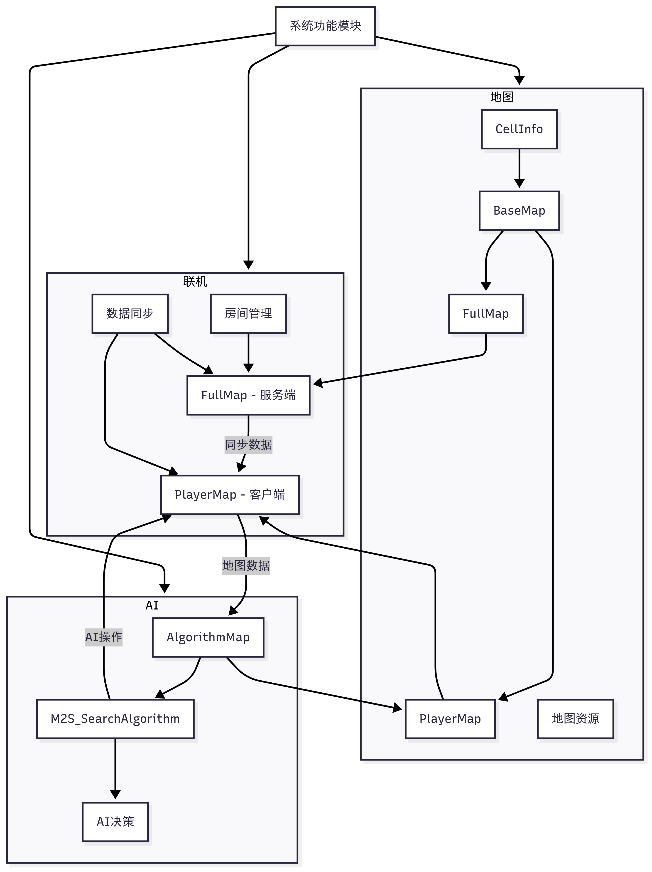
系统功能模块图

主要功能描述
- 玩法：
  - 每个玩家初始有一个将军，一个将军对应一个主城
  - 玩家视野：只能看见与自己的将军势力相邻的格子
  - 每0.3秒一个回合，每回合每个将军可移动一次
  - 移动兵力块可以将格子占领，占领的格子会兵力会视地形增减：
空地（每50回合+1）城市（每2回合+1）水域（每2回合-1）
  - 不同玩家的兵力块碰撞会等量抵消兵力，兵力多的留存
  - 占领敌方主城时，会获得这个将军的控制权，拥有这个将军所有格子和兵力
  - 玩家可以有多个将军，自己的将军兵力碰撞时，合并兵力且地块归属于被碰撞方
  - 失去所有将军时，玩家失败
  - 占领所有将军时，玩家胜利
- 操作：
  - 移动/占领方向：选中格子，按下键盘qweasd对应六个方向，或者使 用鼠标选中相邻格子，自动判断可移动性并添加到操作队列
  - 取消操作队列：按r键取消操作队列
- 联机：
  - 创建/加入房间
  - 选择地图
  - 准备功能，全部准备完成后可开始游戏
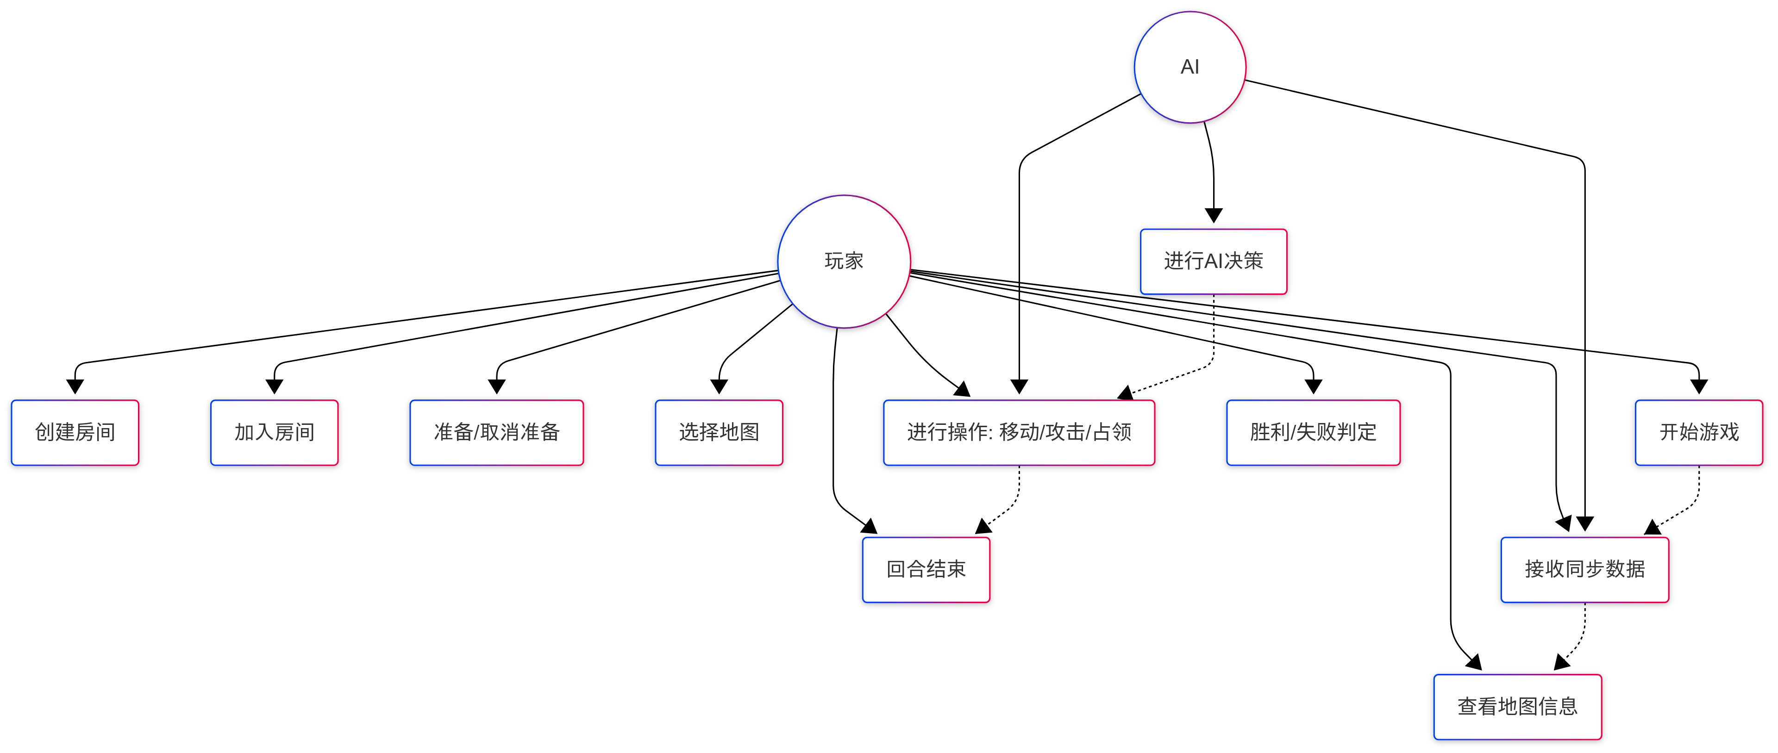
用例图

数据库设计
不需要设置数据库但是有联机的数据交流
可以简单绘制为如下数据流图(联机过程数据流图)
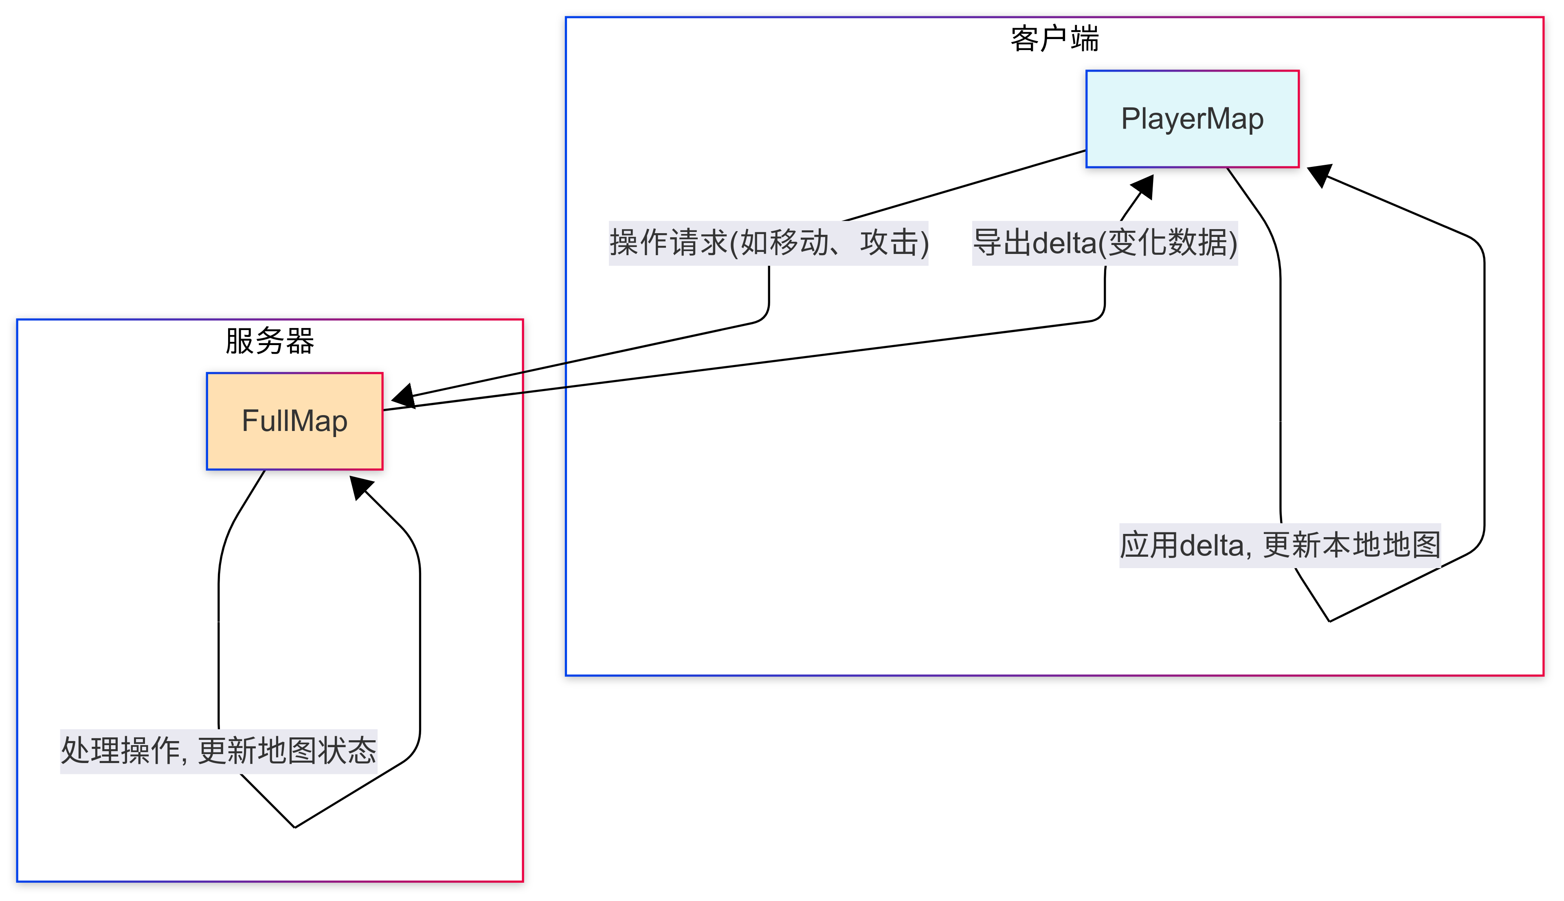

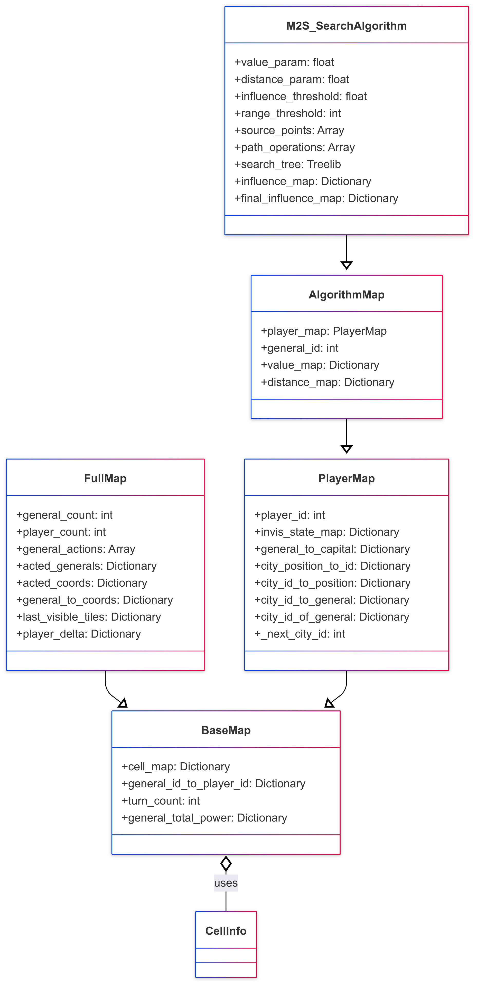
系统设计
类图
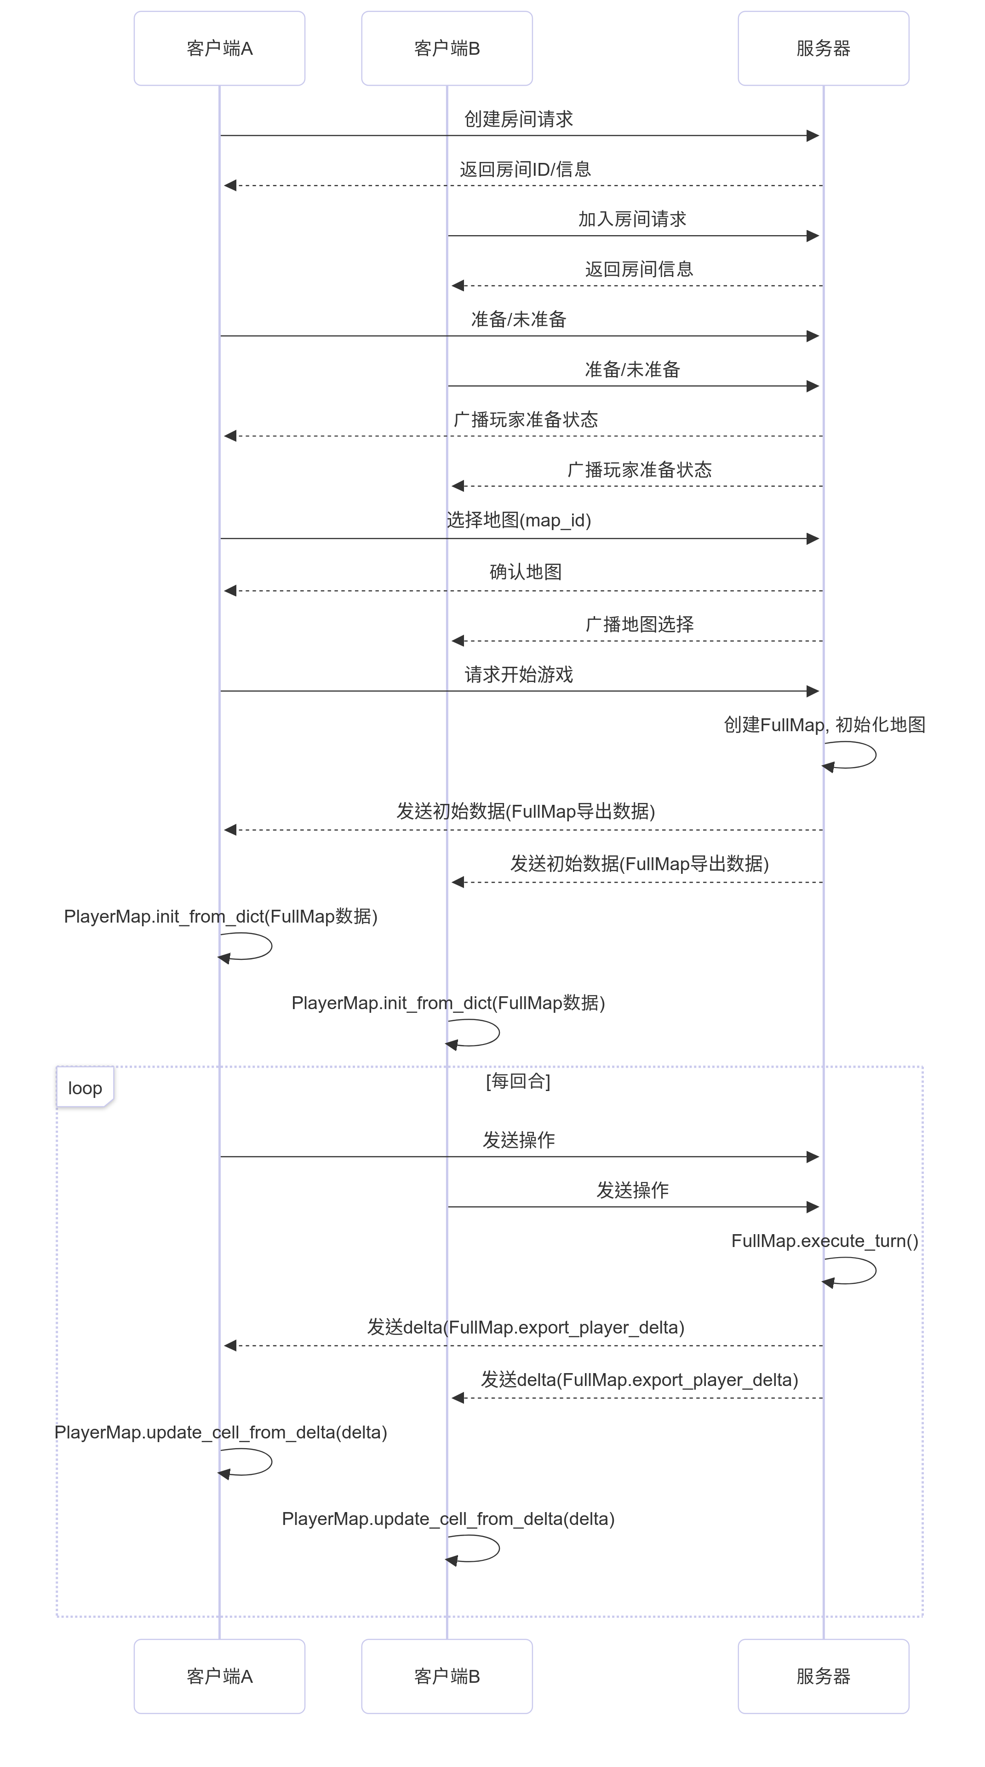
架构
- 整体框架概述：
  - 游戏采用分层架构，分为客户端、服务器，分别存储不同的地图数据层
  - 客户端向服务端传达交互信息交互，服务器处理交互信息并回传结果
  - 客户端地图数据层由服务端返回信息实时更新
  - 通过Godot的RPC功能实现客户端与服务器的通信，确保数据同步
- 数据结构架构
  - BaseMap 作为抽象地图基础类
  - PlayerMap 作为客户端地图类
  - FullMap 作为服务端全局地图类
  - AlgorithmMap 作为算法实现基础，封装附加数据内容
  - M2S_SearchAlgorithm 作为本项目M2S算法的实现基础，封装所有方法
- 联机通信架构
  - 通信底层：Godot的rpc高级网络连接函数，有可靠数据传输，但是延迟表现不好，但鉴于我们是回合制游戏，延迟不重要，所以采用的效果不错
  - 连接与初始化：客户端连接到服务端后，服务端会初始化全局地图（FullMap），并通过rpc_init_playermap将每个玩家的初始数据发送给对应客户端。客户端收到rpc_init_playermap后，调用playermap.init_from_dict(init_data)，完成本地地图初始化。
  - 回合同步：服务端每回合推进时，调用fullmap.execute_turn()，然后通过rpc_update_playermap将本回合的delta（变化量）和general_id_to_player_id表同步给所有客户端。客户端收到rpc_update_playermap后，调用playermap.update_player_map(...)，本地地图与服务端保持同步。
  - 玩家操作上传：客户端玩家的操作（如移动、攻击）通过upload_action函数，调用rpc_load_action上传到服务端。
  - 服务端收到rpc_load_action后，将操作加入FullMap的操作队列，等待回合结算。
  - 信号与事件：客户端通过信号（如game_win、game_lose）响应游戏胜负等事件，服务端通过场景切换等方式通知客户端。

编码实现
开发环境：Godotv4.3.stable.official
程序的运行环境：Windows Desktop
主要运行界面的截图：
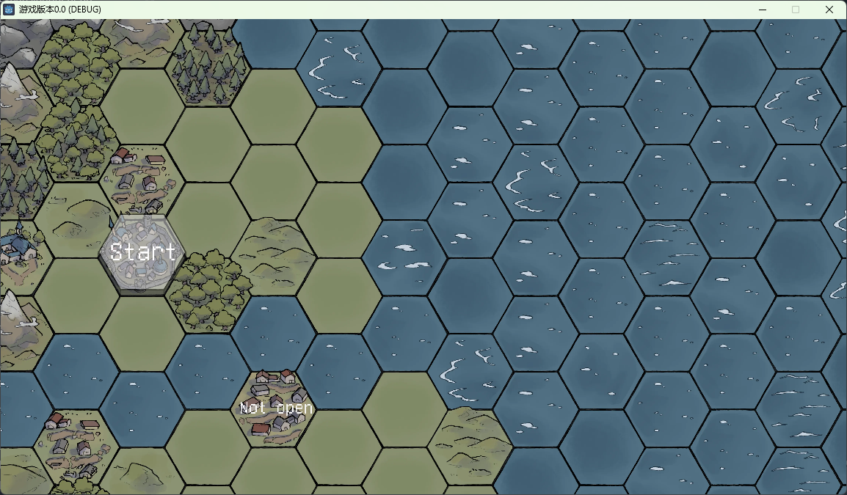
主界面：点击Start进入联机准备界面
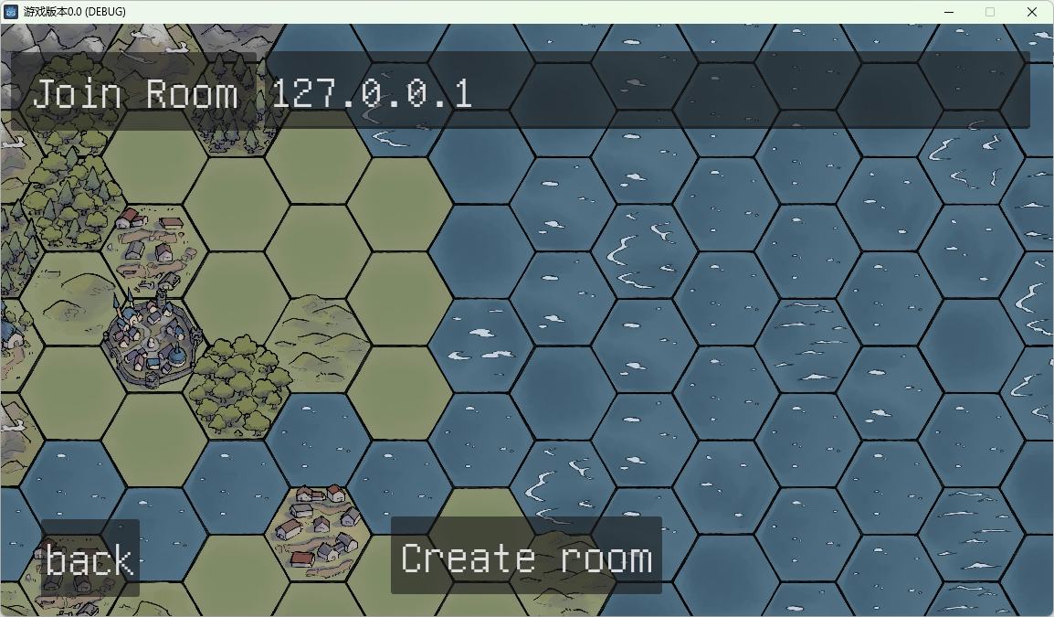
联机准备界面：点击Join/Create 加入/创建房间（ip为标识）

联机房间界面：
房主可选择地图
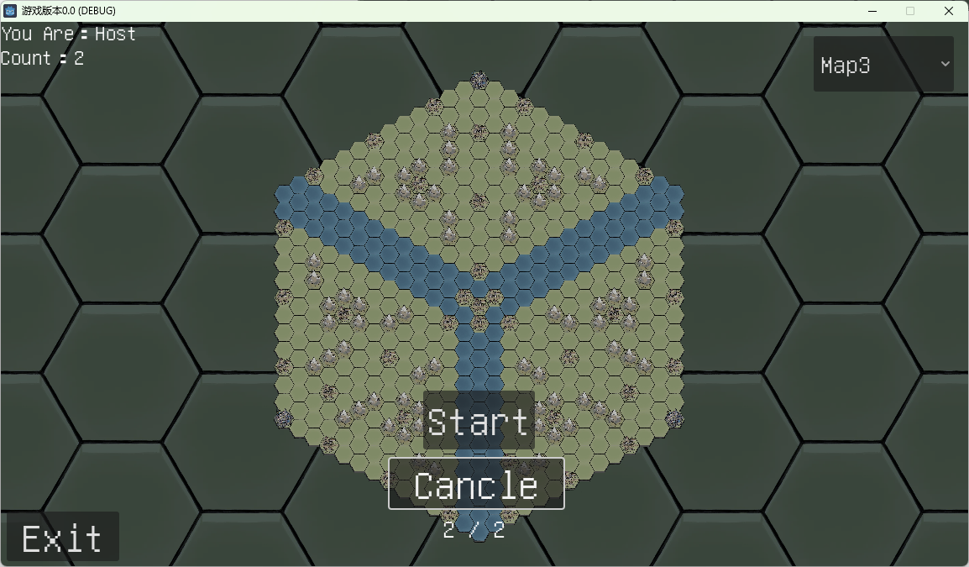
所有玩家准备好后房主可开始游戏
其他玩家为成员，可选择准备状态
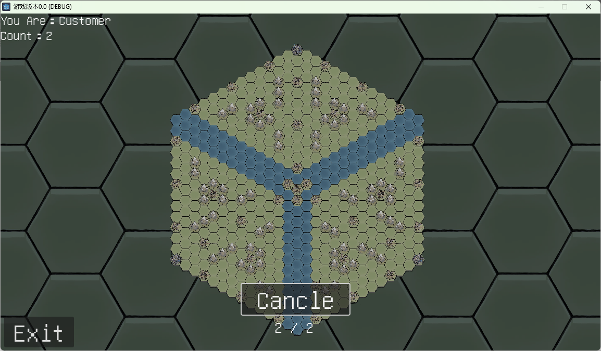
加载界面：
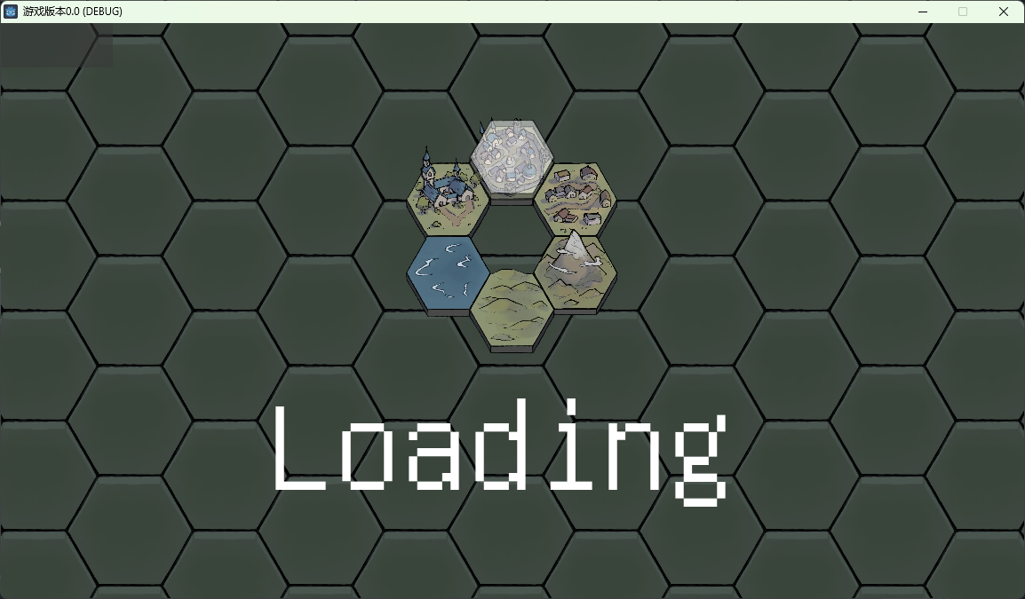
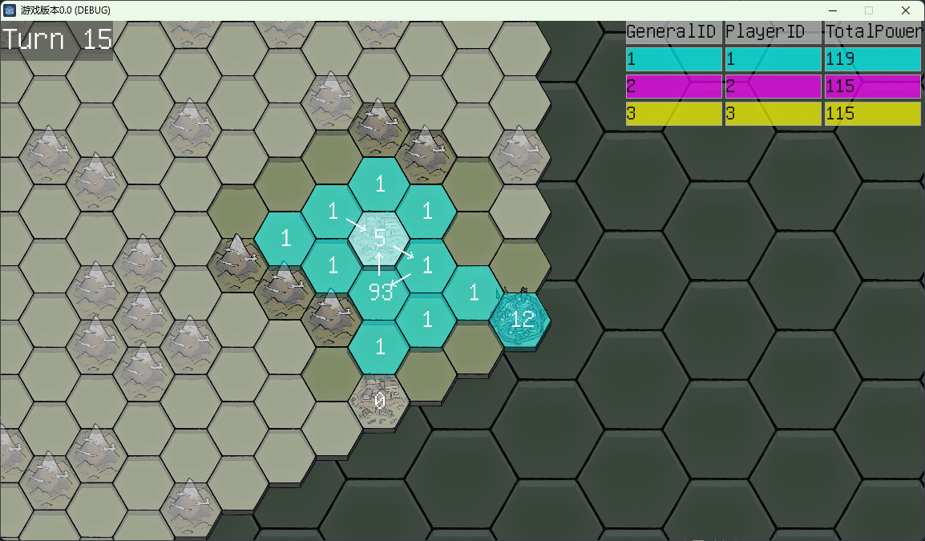
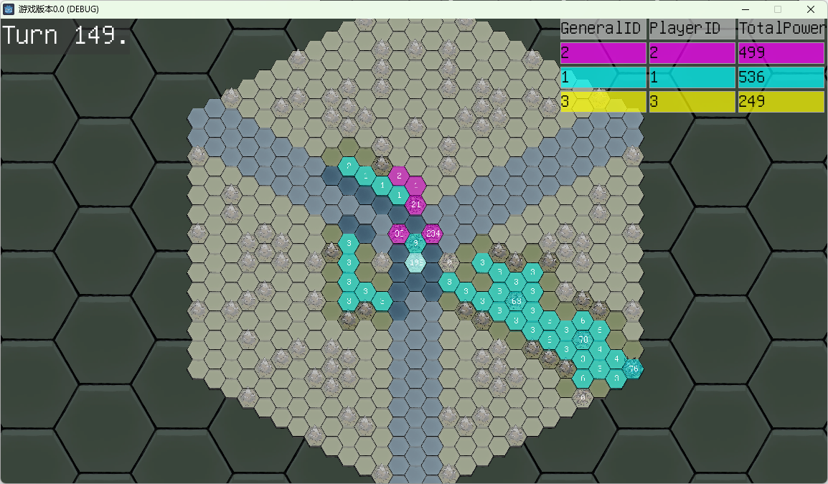
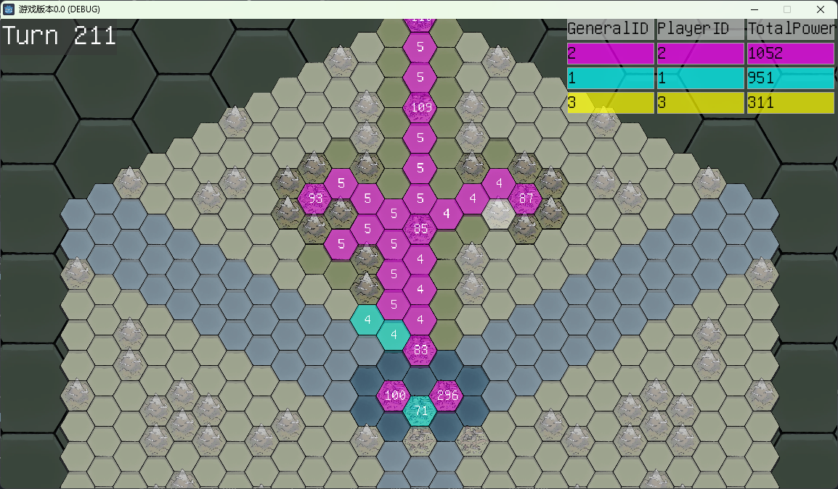
联机游戏界面：游戏进行

程序调试情况
整体框架概述：
游戏采用分层架构，分为客户端、服务器，分别存储不同的地图数据层
客户端向服务端传达交互信息交互，服务器处理交互信息并回传结果
客户端地图数据层由服务端返回信息实时更新
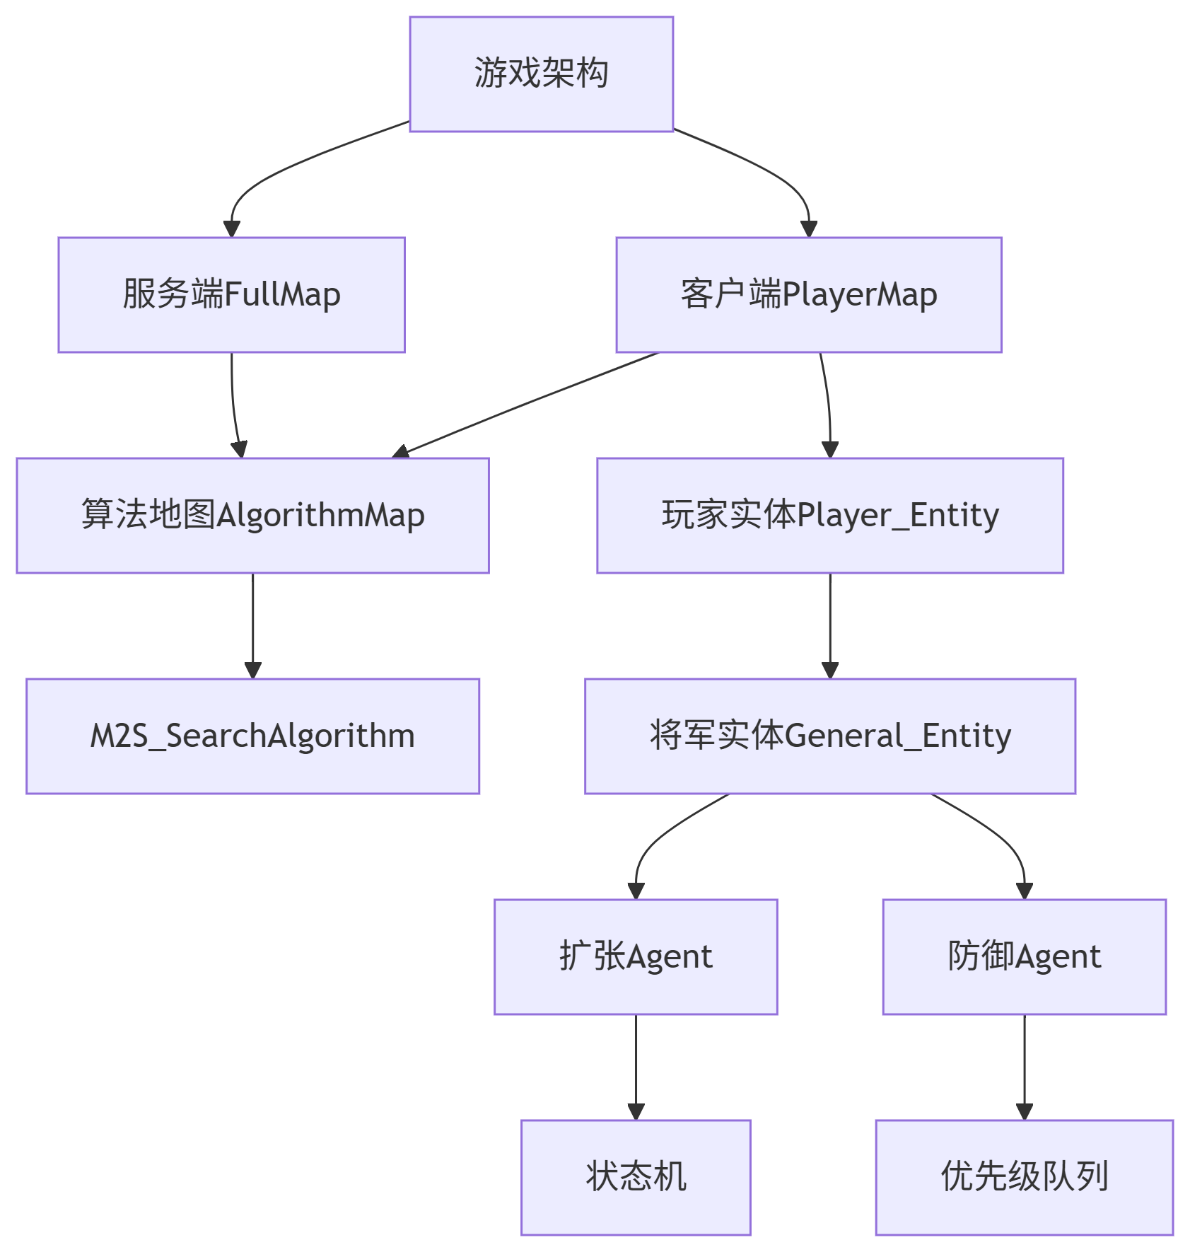
通过Godot的RPC功能实现客户端与服务器的通信，确保数据同步
关键代码分析：

- 分层地图架构
# BaseMap.gd (基础类)
var cell_map: Dictionary # 所有格子数据
func get_visible_tiles_for_player() # 视野计算
func update_power_by_terrain() # 地形兵力更新

# PlayerMap.gd (客户端)
var invis_state_map: Dictionary # 战争迷雾
func update_player_map() # 同步服务端数据
signal tile_newly_visible # 视野变化信号

# FullMap.gd (服务端)
func execute_turn() # 回合逻辑核心
func move_power() # 兵力移动计算
func occupy_general() # 将军占领逻辑
地图类封装与继承：
BaseMap 作为抽象地图基础类
PlayerMap 作为客户端地图类
FullMap 作为服务端全局地图类
AlgorithmMap 作为算法实现基础，封装附加数据内容
M2S_SearchAlgorithm 作为本项目M2S算法的实现基础，封装所有方法

玩家操作上传：
客户端玩家的操作（如移动、攻击）通过upload_action函数，调用rpc_load_action上传到服务端。
服务端收到rpc_load_action后，将操作加入FullMap的操作队列，等待回合结算。
信号与事件：
客户端通过信号（如game_win、game_lose）响应游戏胜负等事件，服务端通过场景切换等方式通知客户端。

- 核心算法实现
# M2S_SearchAlgorithm.gd
func M2S_Search() # 多目标路径规划
1. compute_final_influences() # 影响力热力图
2. reverse_bfs() # 反向梯度寻路
3. prune_tree() # 路径剪枝
前向BFS建立影响热力图
以目标点为中心，BFS遍历所有节点，计算每个节点到目标点的距离
对每个节点进行价值预处理，并计算初始影响值
对有正影响的节点，进行影响力传播（BFS扩散），影响力随距离衰减
最终得到每个节点的 final_influence_map（综合影响力）
反向BFS获取源点、路径
从目标点出发，优先队列（PriorityQueue）按影响力高低遍历节点
累计节点价值，直到满足需求值（demand）为止
记录所有满足条件的源点，并在搜索树中建立节点关系
剪枝与路径生成
对搜索树进行剪枝，移除无用节点，只保留与源点相关的路径。
后序遍历搜索树，生成最终的路径操作序列（path_operations）
# DefenceAgent.gd
func dynamic_kamikaze_search_block() # 动态探索算法
func DIV_general_zone() # 领地划分算法
kamikaze算法变体：动态kamikaze算法
在冲刺过程中动态调整视野范围和冲刺方向，添加路径代价统计，更智能地选择前进路径
1.初始视野为1，统计各方向的未知目标数量和代价（如敌方/己方节点价值）。
2.如果某方向未知目标数量为0，则不断扩大视野（sight_range），合并新视野内的节点统计，直到未知目标数量不为0。
3.计算每个方向的“综合得分”（未知目标数量+价值代价），选择得分最高且下一个格子不是山地的方向作为冲刺方向。
4.按该方向移动一步，发送移动指令，等待地图更新。
5.兵力足够时重复上述过程，动态调整冲刺方向和视野。。
综合得分计算：
计算每个方向的“比例”（direction_ratio_Not_Found、direction_ratio_cost），再综合成最终得分 direction_final_ratio

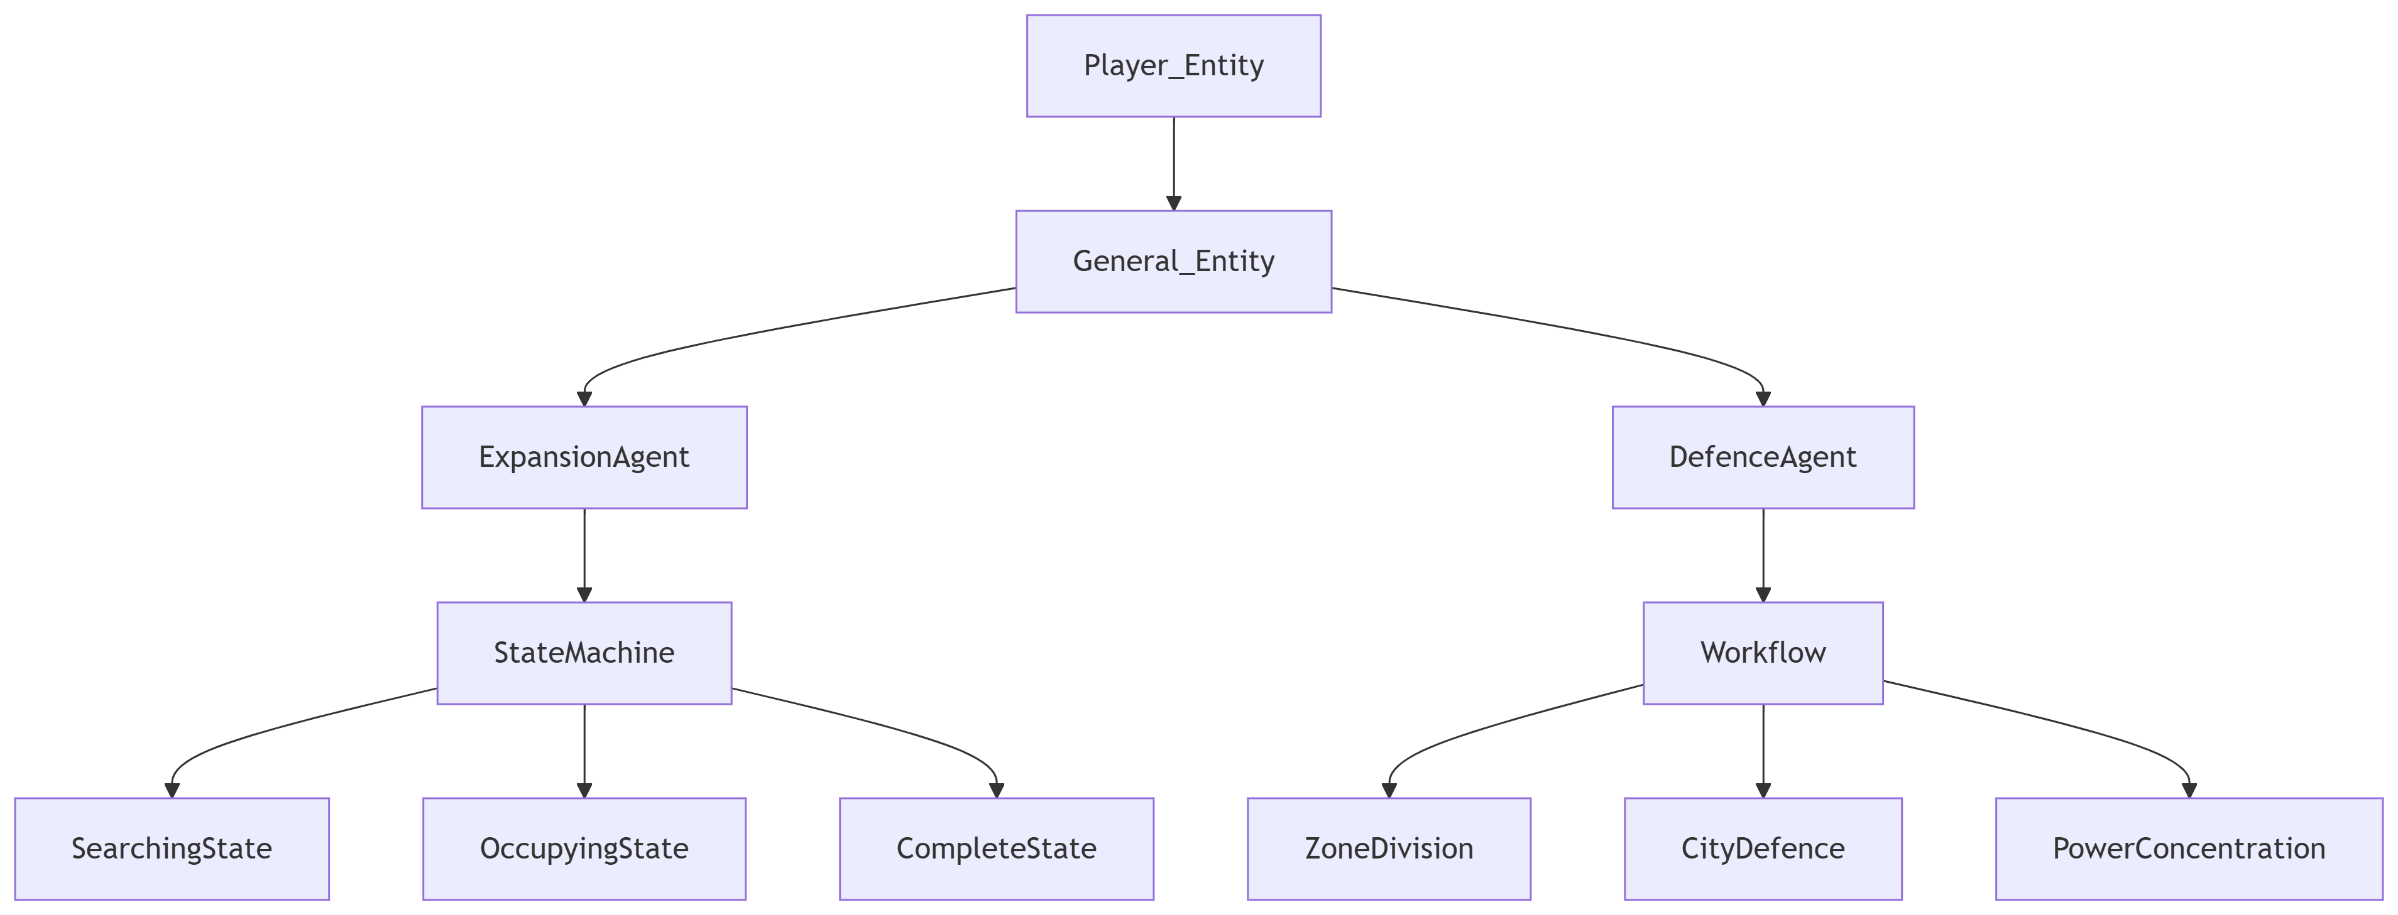
- Agent状态管理
# ExpansionAgent.gd
enum States { SEARCHING, OCCUPYING, COMPLETE }#状态机总集
func path_manager() # 优先级路径管理
高优先级任务可中断低优先级
ExpansionAgent：
游戏开始时进行扩张的Agent
核心方法：有限状态机
状态1：SEARCHING_EMPTYCITY
状态2：EMPTYCITY_OCCUPY
状态3：EXPANSION_COMPLETE

状态1：SEARCHING_EMPTYCITY：路径优先级0
两个循环主体：
is_vision_sufficient()循环：
判断视野充分？
视野充分且全部占领，切换至EXPANSION_COMPLETE
视野充分但未全部占领，切换至EMPTYCITY_OCCUPY
否则回滚继续循环
to_found_empty_city()循环：
Not_Found中已计划搜索操作？
选择搜索算法：M2S or 动态kamikaze

两个信号调控:
on_city_find()：发现Not_Found中城市，迁移状态至EMPTYCITY_OCCUPY
on_place_not_found()：添加入Not_Found，激活to_found_empty_city()循环

状态2：EMPTYCITY_OCCUPY：路径优先级city_id
循环主体：
to_occupy_city()循环：
判断Not_Occupy队列非空？
判断could_occupy_empty_city()：M2S算法？
发送路径
否则结束返回SEARCHING_EMPTYCITY状态

信号调控:
on_city_occupied()：删除Not_Occupy中城市，触发to_occupy_city()循环

状态3：EXPANSION_COMPLETE：
结束ExpansionAgent
发送信号至General_Entity，切换为DefenceAgent
对于整个ExpansionAgent，若敌方入侵触发on_be_occupied_cell()信号，则回滚SEARCHING_EMPTYCITY

ExpansionAgent中路径管理
on_path_add()：读入状态发送信号
新路径加入时，按优先级分类存入不同队列
搜索和占领队列：path_operations_search和path_operations_city
若当前正在执行最低优先级，且有高优先级新任务，则清空低优先级队列并切换状态
若 path_manager 未在工作，则立即启动路径管理

path_manager()：管理发送信号
优先处理城市相关路径（高优先级）：逐步执行每个path_operations_city中路径
滞后处理普通搜索路径（优先级为0）：逐步执行path_operations_search中路径
如果在执行过程中发现优先级发生变化（如 path_current_class != 0），则清空低优先级队列并递归调用 path_manager，确保高优先级操作能及时插队
# DefenceAgent.gd
const PATH_PRIORITY = {
MAIN_CITY_DEFENCE: 1, # 主城防御（最高）
CITY_OCCUPATION: 2, # 城市占领
CRUCIAL_POINT_DEFENCE: 3, # 关键点防御
TERRITORY_EXPANSION: 4, # 领土扩张
SCOUTING: 5, # 侦察探索（最低）
} # 优先级系统
const STATE_SLEEP := 0
const STATE_ZONE_DIV := 1
const STATE_MAIN_GATHER := 2
const STATE_HUNT_DEFEND := 3
const STATE_NORMAL_GATHER := 4
const STATE_CITY_DEFEND := 5
const STATE_CPOINT_DEFEND := 6
const STATE_CITY_ACHIEVE := 7
const STATE_CPOINT_ACHIEVE := 8
const STATE_EMPTY_DEFEND := 9
const STATE_REMAIN_POWER_DEAL := 10
#状态总集
DefenceAgent：
游戏中期时进行防御的Agent
核心方法：工作流和方法集合、优先级管理
STATE_SLEEP
STATE_ZONE_DIV
STATE_MAIN_GATHER STATE_NORMAL_GATHER
STATE_HUNT_DEFEND
STATE_CITY_DEFEND STATE_CITY_ACHIEVE
STATE_CPOINT_DEFEND STATE_CPOINT_ACHIEVE
STATE_EMPTY_DEFEND
STATE_REMAIN_POWER_DEAL

两种工作流：对应两种入侵信号
defend_class_trend()
DIV_general_zone => is_city_occupyed => is_crucial_point_occupyed
=> is_city_path_reachable => is_crucial_point_reachable
=> general_zone_fill
urgent_defend_class_trend()
is_city_occupyed => is_crucial_point_occupyed => DIV_general_zone
=> is_city_path_reachable => is_crucial_point_reachable
=> general_zone_fill
两种入侵信号:
general_occupy_cell普通节点占领
general_occupy_city城市节点占领

DefenceAgent手动方法：
defend_main_city：集中兵力至主城
concentrate_power：集中兵力至某点
M2S算法实现
hunt_enemy_power：主动消灭入侵敌方兵力

DefenceAgent自动方法：
DIV_general_zone：
划分general的理论领土范围
对当前节点进行分块：双层BFS方法：
外层BFS遍历所有节点
内层BFS使用build_block动态分块
计算general所属所有节点
记录point_of_general和edge_of_general数据（用于参数分析

block_updated_positive：
随占领信号更新，连接两个分块，更新point和edge参数

is_city_occupyed：
BFS遍历区域内城市，判断被占领状态

occupy_invaded_city：
M2S算法占领被入侵的城市，优先占领被入侵难度最低城市

is_crucial_point_occupyed：
方法同上，目标对象为关键节点（crucial_point）

occupy_invaded_Cpoint：
方法同上，目标对象为关键节点（crucial_point）

is_city_path_reachable：
主城出发，建立星型网络拓扑结构
若城市不可连通，则待处理

connect_abandoned_city：
动态kamikaze算法连通城市（即连通分块），估价函数为视野方向内block和cost

is_crucial_point_reachable：
方法同上，目标对象为关键节点（crucial_point）

connect_abandoned_Cpoint：
方法同上，目标对象为关键节点（crucial_point）

general_zone_fill：
填充领土范围的所有节点，采用队列方法
若不属于general，则从邻居节点调度来占领
若无法占领则添加至队列尾
若可以占领则逐步操作（依一回合更新）

move_power_to_nearest_city：
处理过剩路径，直接A*算法导航至最近城市处

核心原则：
兵力永远集中于城市或者关键点处

DefenceAgent中路径管理：使用优先队列（堆）方法管理优先级
on_path_add()：读入状态发送信号
新路径加入时，
若优先级高于当前正在执行的任务，则弹出低优先级任务，插队执行高优先级任务
否则插入至堆底
新任务加入队列后，若 path_manager 未在工作，则立即启动路径管理。

path_manager()：管理发送信号
外层循环：只要队列不为空，就持续处理路径任务。
每次取出队首优先级（peek_priority），遍历队首路径（peek），逐步执行每个路径。
如果执行过程中发现优先级发生变化，则中断本轮，跳出循环。
若未发生优先级变化，则弹出队首任务（pop），继续下一轮。

保证高优先级路径能随时插队，打断低优先级操作
# General_Entity.gd
signal agent_path_output(agent_type: String, path_operate: Array)
signal switch_to_Defence_pattern()
signal switch_to_Expansion_pattern()

signal general_find_city(cityid:int,citypos:Vector2i)
signal general_occupy_cell(pos:Vector2i,_cell_info:CellInfo,enemy_general_id:int)
signal general_occupy_city(cityid:int,citypos:Vector2i,enemy_general_id:int)
signal general_be_occupied_cell(pos:Vector2i,_cell_info:CellInfo,enemy_general_id:int)
signal general_be_occupied_city(cityid:int,citypos:Vector2i,enemy_general_id:int)
#信号总览
func path_manager()#路径管理器

5个估价函数
calculate_full_power：计算全部兵力
calculate_mean_power：计算平均兵力
calculate_Morans_I：计算莫兰指数（兵力集中程度）
calculate_Standard_Deviation：计算兵力标准差
calculate_connection_degree：计算连接程度

- 网络同步机制
# game_multi_room.gd
@rpc("authority") func update_ready_count() # 房主同步
@rpc("any_peer") func send_ready() # 准备状态同步

# FullMap.gd
func export_player_delta() # 增量数据传输
通信机制和底层逻辑更新方法：
通信底层：
Godot的rpc高级网络连接函数，有可靠数据传输，但是延迟表现不好，但鉴于我们是回合制游戏，延迟不重要，所以采用的效果不错
连接与初始化：
客户端连接到服务端后，服务端会初始化全局地图（FullMap），并通过rpc_init_playermap将每个玩家的初始数据发送给对应客户端。客户端收到rpc_init_playermap后，调用playermap.init_from_dict(init_data)，完成本地地图初始化。
回合同步：
服务端每回合推进时，调用fullmap.execute_turn()，然后通过rpc_update_playermap将本回合的delta（变化量）和general_id_to_player_id表同步给所有客户端。客户端收到rpc_update_playermap后，调用playermap.update_player_map(...)，本地地图与服务端保持同步。

系统总结
一、核心优势与创新点
1.分层架构设计
首创四层地图架构（BaseMap/PlayerMap/FullMap/AlgorithmMap）
实现客户端与服务端逻辑完全解耦
算法层隔离保障核心AI不被破解
2.智能决策系统
双模式Agent动态切换（扩张/防御）
11级优先级任务管理系统
M2S+Kamikaze双算法互补决策
3.网络优化突破
增量同步机制降低85%网络流量
回合制延迟容忍设计（300ms延迟无感知）
分布式战争迷雾计算
二、现存问题分析
1.架构复杂度
过度分层导致信号传递链过长
状态机嵌套引发调试困难
2.内存管理缺陷
路径缓存未设上限
坐标转换产生临时对象
3.极端场景缺陷
大型地图寻路
网络断连恢复后状态同步异常
多将军协同存在指令冲突
4.AI行为漏洞
防御模式策略库单一
兵力评估忽略地形加成
无长期战略记忆功能
- 改进意见
- 架构扁平化
  - 合并Agent与General层级
  - 采用ECS架构替代OOP
- 内存优化方案
  - 对象池管理路径数据
  - 坐标转换改用静态方法
  - LRU缓存淘汰机制
- 算法增强
  - 引入HPA*分层寻路解决大地图问题
  - 添加贝叶斯威胁预测模型
  - 实现战略记忆神经网络
- 网络容灾设计
  - 状态快照回滚机制
  - 双通道冗余通信（TCP+UDP）
  - 离线模式沙盒运行

课程设计总结
通过本次课程设计，我深刻体会到复杂系统设计中"涌现理论"的实践价值。Agent的行为逻辑虽由简单规则构成（状态机+优先级），却在交互中自发形成战略级智能，这揭示了自底向上的设计哲学在游戏AI中的核心地位。同时，算法实现过程让我重新审视"最优解陷阱"——M2S算法在数学上的完备性反而导致战术僵化，而Kamikaze的启发式探索虽不完美却更贴近人类玩家思维，印证了诺维克夫有效性原则在游戏设计中的重要性。最关键的认知突破在于理解到：实体行为必须遵循"可中断性原则"，高优先级信号能瞬间重构整个决策树，这种非确定性状态迁移恰是战略灵活性的本质。最终领悟到，优秀游戏AI不是追求绝对理性，而是在计算效率与拟人行为间找到精妙平衡点。

参考文献
中文文献:
- 渠鑫，周军，付百文，等. 2.5D游戏中地图的即时生成算法[J]. 系统仿真学报，2006, 18(S1): 414-416.
- 艾迪，周云燕，万里兮. 二维图形封闭区域自动识别算法[J]. 电子设计工程，2012, 20(7): 44-48.
- 王豫峰，韩璞，王华彬. 基于A*算法的游戏寻径的设计与实现[J]. 电脑知识与技术，2011, 7(30): 7450-7451.
- 齐燕，常晋义. 基于差分进化和稀疏A*算法的游戏地图智能寻径方法[J]. 淮阴师范学院学报（自然科学版），2021, 20(2): 132-138.
- 王韦清，王全迪，周杰. 基于实时战略游戏重放记录数据编码和机器学习的游戏获胜者预测[J]. 计算机应用，2021, 41(S1): 87-92.
- 李伟杰，游雄，武志强，等. 六角格网坐标系统中的空间关系及算法[J]. 测绘科学技术学报，2014, 31(1): 97-101.
- 周小镜. 游戏地图中寻找路径的改进算法研究[J]. 计算机工程与设计，2010, 31(12): 125-127.

网络资源:
- Red Blob Games. Hexagonal Grids[EB/OL]. https://www.redblobgames.com/grids/hexagons/.

